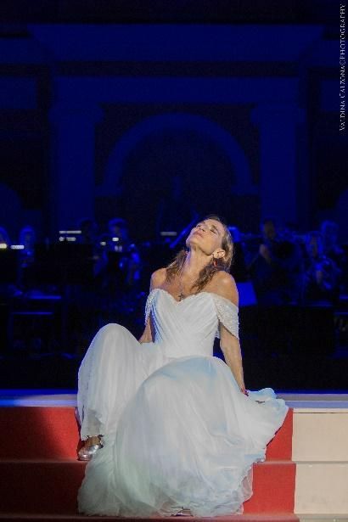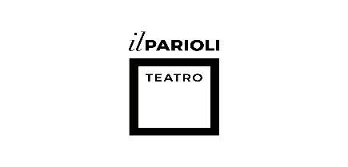

**dal 16 al 27 marzo**

**di e con Lina Sastri**

**EDUARDO MIO**   
 Ideazione drammaturgica e regia Lina Sastri  
 produzione Artisti Riuniti – Il Parioli



“Spettacolo in parole, musica e poesia che racconta il << mio Eduardo >> attraverso i miei ricordi personali della sua conoscenza in teatro e nella vita. L’uomo Eduardo attraverso lettere, poesie e qualche citazione delle sue opere.

Il tutto accompagnato dalla musica. Che lui molto amava.”

**PROMOZIONE ENTI CONVENZIONATI**

|  |  |  |
| --- | --- | --- |
| **SETTORE** | **PREZZO INTERO** | **PREZZO PROMO**  **TUTTE LE REPLICHE TRANNE LA DOMENICA** |
| **Platea** | **€ 30.00** | **€ 20.00** |

Orario spettacoli: martedì ore 19.00. Mercoledì, venerdì e sabato ore 21.00. Giovedì, sabato e domenica ore 17.00

*\*Tutte le riduzioni sono valide fino ad esaurimento plafond\**

**PER USUFRUIRE DELLE PROMOZIONI È NECESSARIO PRENOTARE TRAMITE**

**UFFICIO PROMOZIONE ▶** [*promozione@ilparioli.it*](mailto:promozione@ilparioli.it) *tel.* *06-5434514dal lunedì al venerdì ore 9.30/13.30 – 14.30/17.30*